Государственное бюджетное учреждение Калининградской области ПОО «Колледж мехатроники и пищевой индустрии»

«Утверждаю»:
И.о. директора ГБУ Калининградской области ПОО
«Колледж мехатроники и пищевой индустрии»

______________________________Н.В. Шуманская

Инженерная графика
Методические указания выполнения графического задания по теме «Сварные соединения»

Светлый 2026

Методическое пособие по инженерной графике разработано в соответствии с Федеральным государственным образовательным стандартом среднего специального образования по техническим направлениям и Единой системой конструкторской документации.
Методическое пособие составлено для студентов очной и заочной формы обучения по специальностям СПО: 23.02.07 «Техническое обслуживание и ремонт двигателей, систем и агрегатов автомобилей», и очной формы обучения по специальностям: 15.02.10 «Мехатроника и мобильная робототехника», 19.02.12 «Технология продуктов питания животного происхождения».

.

Разработчик:
Сурина Н.М., преподаватель

Рекомендовано:
Методист ГБУ Калининградской обл.
«Колледж мехатроники и пищевой индустрии»_____________А.А. Дудина

Содержание
- Введение 3
- Методические указания 3 – 7
- Варианты заданий 8 -24
- Список литературы. 25

1.Введение
Цель: Целью задания «Соединения сварные» является формирование знаний и умений по вычерчиванию и оформлению сборочного чертежа изделия, состоящего из нескольких простых деталей, соединённых между собой при помощи сварки.
Основные понятия
Сваркой называется технологический процесс получения неразъёмного соединения с установлением межатомных связей между соединяемыми деталями при местном или общем нагревании их до расплавленного или пластичного состояния, с применением или без применения механических усилий. Сварка относится к неразъемным соединениям.
Неразъёмное соединение – это соединение деталей, когда одна деталь не может быть отделена от другой без нарушения формы хотя бы одной из деталей или соединяющего их элемента. К таким соединениям относятся сварные, паяные, клеевые, заклепочные и соединения при помощи опрессовки, завальцовки и т.п.
2. Методические указания
Для выполнения задания следует по наглядному изображению выбрать количество необходимых основных видов и положение главного вида на чертеже. Определить типы сварных соединений, присутствующих на данном изделии, изобразить и обозначить эти соединения. Оформить сборочный чертёж, нанеся необходимые размеры и проставив номера позиций. Изобразить и заполнить спецификацию изделия на этом же формате.
Задание выполнить на листе формата А4. По наглядному изображению изделия построить главный вид, вид сверху (или вид слева) в масштабе 1:1. На изображениях обозначить сварку согласно варианту. На полученном сборочном чертеже проставить номера позиций и необходимые размеры. Спецификацию выполнить совмещенную с чертежом.
Соединения сваркой выполняют различными способами.
Виды сварки
Таблица 1
Стандарт | Наименование стандарта
ГОСТ 5264-80 | Ручная дуговая сварка. Соединения сварные. Основные типы, элементы и размеры
ГОСТ 8713-79 | Сварка под флюсом. Соединения сварные. Основные типы, элементы и размер
ГОСТ 14771-76 | Электродуговая сварка в защитном газе. Соединения сварные. Основные типы, элементы и размеры
В зависимости от взаимного расположения свариваемых деталей различают четыре типа соединений: стыковое (С), угловое (У), тавровое (Т), нахлесточное (Н) (рис. 1)
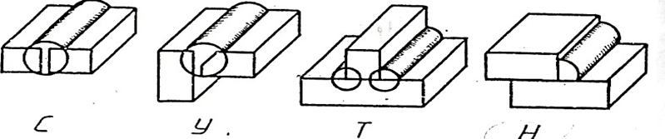
а) б) в) г)
Рис.1 Типы сварных соединений: а) стыковое; б) угловое; в)тавровое; г) нахлесточное
Для качественного соединения при помощи сварки кромки свариваемых деталей подготавливают; в зависимости от этого сварные швы бывают:
- без скоса кромок (рис. 2а);
- со скосом одной кромки (рис. 2б);
- со скосом двух кромок (рис. 2в);
- с двумя симметричными скосами двух кромок и т.п. (рис. 2г).
а б
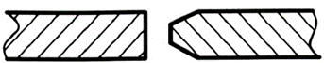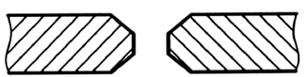
в г
Рис. 2. Кромки сварных швов
По характеру выполнения сварные швы делятся на односторонние и двусторонние. Для тавровых, нахлесточных и некоторых угловых швов высота наплавленного материала определяется катетом. Катет обозначается прямоугольным, равнобедренным треугольником 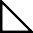 , высота треугольника 5 мм.

Примеры буквенно-цифрового обозначения сварных соединений Таблица 2
Вид соединения | Форма подготовки  кромок | Характер выполненного  шва | Условное обозначение  сварного шва | Форма подготовленных  кромок
Стыковое | Без скоса кромок | Односторонний | С2
 |  |  |  |  | 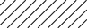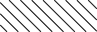
Стыковое | Без скоса кромок | Двусторонний | С7
Стыковое | Со скосом одной кромки | Односторонний | С8 | 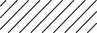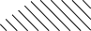
Стыковое | Со скосом одной кромки | Двусторонний | С12
Стыковое | Со скосом двух кромок | Односторонний | С17
Стыковое | Со скосом двух кромок | Двусторонний | 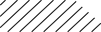  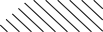  С21
Угловое | Без скоса кромок | Односторонний | У4 | 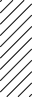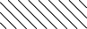
Угловое | Без скоса кромок | Двусторонний | У5
Угловое | Со скосом одной кромки | Односторонний | У6 | 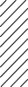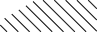
Угловое | Со скосом одной кромки | Двусторонний | У7
Тавровое | Без скоса кромок | Односторонний | Т1 | 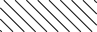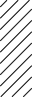
Тавровое | Без скоса кромок | Двусторонний | Т3
Тавровое | Со скосом одной кромки | Односторонний | Т6 | 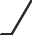
Тавровое | Со скосом одной кромки | Двусторонний | Т7
Тавровое | С двумя симмет- ричными скосами одной кромки | Двусторонний | Т8 | 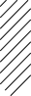
Нахлесточное | Без скоса кромок | Односторонний | 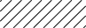  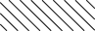  Н1
Нахлесточное | Без скоса кромок | Двусторонний | Н2

Вспомогательные знаки в обозначении сварных швов Таблица3
Знак | Значение знака | Расположение знака относительно полки линии-выноски, проведенной от стрелки
Знак | Значение знака | с лицевой стороны | с оборотной стороны
 | Шов по замкнутой линии. Диаметр знака 3…5 мм | 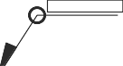 | 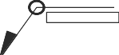
 | Шов выполнить при монтаже изделия
 | Усиление шва снять
Наплывы и неровности шва обработать с плавным переходом
к основному металлу
 | Шов по незамкнутой линии

По ГОСТ 2.312–72 швы сварных соединений изображаются условно: видимый шов – сплошной основной толстой линией, невидимый шов – штриховой линией. Сварные швы на чертежах обозначают условно. Линию-выноску заканчивают односторонней стрелкой, которая подходит к шву.
Обозначение сварного шва записывается над полкой линии-выноски, если шов, видимый на данном изображении, под полкой линии-выноски для невидимого шва. За лицевую сторону одностороннего шва сварного соединения принимают сторону, с которой производят сварку. За лицевую сторону двустороннего шва сварного соединения с несимметрично подготовленными кромками принимают сторону, с которой производят сварку основного шва. За лицевую сторону двустороннего шва сварного соединения с симметрично подготовленными кромками может быть принята любая сторона.
Структура условного обозначения шва сварного соединения определяется ГОСТ 2.312-72 (рис. 4).
2
3
4
5
6
7
Рис. 4. Структура обозначения сварного шва:
1
1– знаки шва по замкнутому контуру и монтажного шва (см. табл. 3);
2– обозначение стандарта на вид сварки (см. табл. 1); 3 – буквенно-цифровое обозначение шва (см. табл. 3); 4 – условное обозначение способа сварки (см. табл. 2) допускается не указывать; 5 – знак катета и размер катета шва (катет шва рассчитывают приближенно по формуле
к = (0,8…0,9) S, где S – толщина наиболее тонкой детали в соединении); 6 – знак и размеры прерывистого шва; 7 – вспомогательные знаки (см. табл. 3)
При наличии на чертеже швов, выполняемых по одному и тому же стандарту, обозначение стандарта указывают в технических требованиях чертежа (запись по типу: "Сварные швы... по ГОСТ..."). Технические требования помещают над основной надписью. На чертеже симметричного изделия, при наличии на изображении оси симметрии, до- пускается отмечать линиями-выносками и обозначать швы только на одной из симметричных частей изображения изделия.

ПРИМЕР ВЫПОЛНЕНИЯ ЗАДАНИЯ

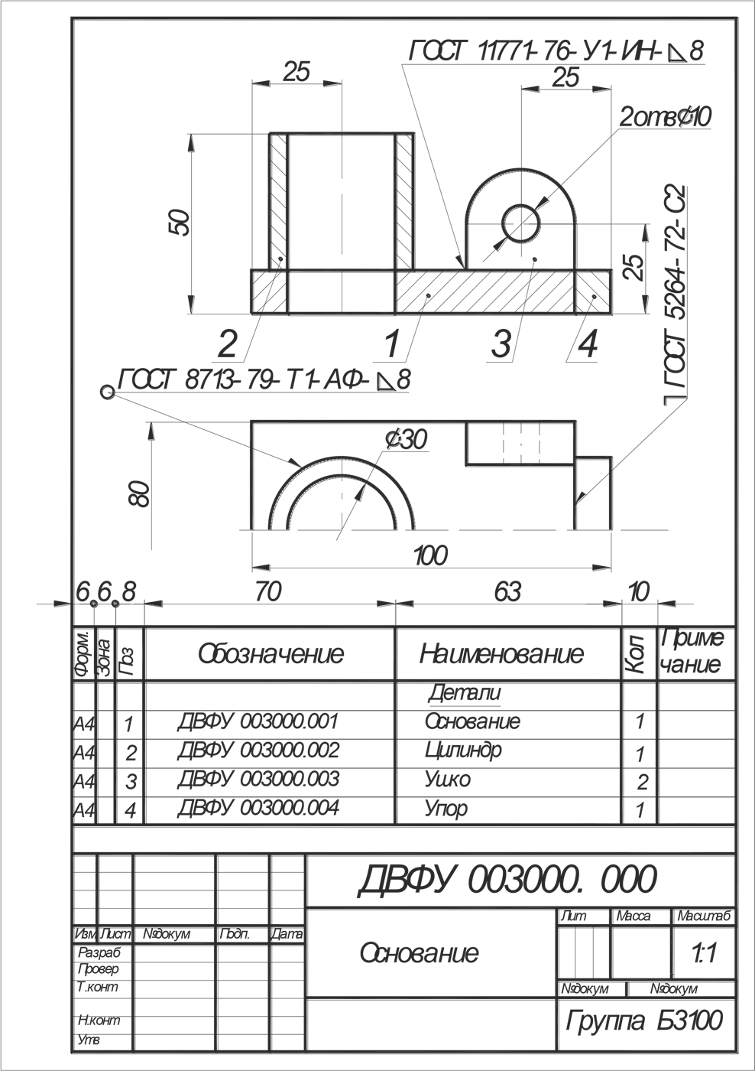

ПРИЛОЖЕНИЕ

3. ВАРИАНТЫ ЗАДАНИЯ
Вариант 1
Задание выполнить на листе формата А4. По наглядному изображению изделия построить главный вид, вид сверху (или вид слева) в масштабе 1:1. На изображениях обозначить сварку согласно варианту. На полученном сборочном чертеже проставить номера позиций и необходимые размеры. Спецификацию выполнить совмещенной с чертежом.

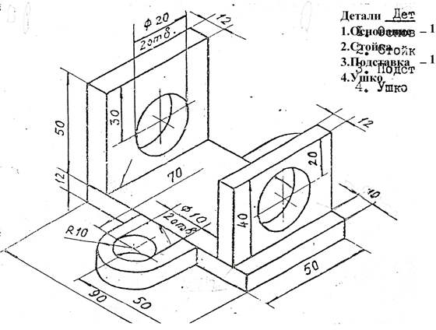

Сварка под флюсом
- Стыковое соединение – одностороннее, со скосом одной кромки.
- Угловое соединение – одностороннее, со скосом одной кромки, по незамкнутой линии.
- Тавровое соединение – двустороннее, с двумя симметричными скосами одной кромки, выполнить при монтаже изделия.

Вариант 2
Задание выполнить на листе формата А4. По наглядному изображению изделия построить главный вид, вид сверху (или вид слева) в масштабе 1:1. На изображениях обозначить сварку согласно варианту. На полученном сборочном чертеже проставить номера позиций и необходимые размеры. Спецификацию выполнить совмещенной с чертежом.
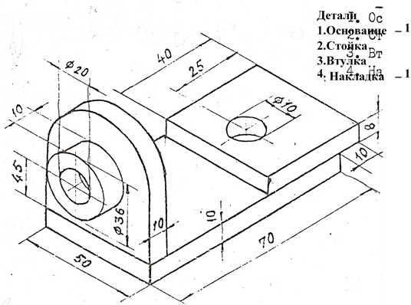
Электродуговая сварка в защитном газе,
в инерционных газах неплавящимся электродом с присадочным материалом
- Нахлесточное соединение – без скоса кромок, двустороннее по незамкнутой линии.
- Угловое соединение – двустороннее, со скосом одной кромки, по незамкнутой линии.
- Тавровое соединение – двустороннее, с двумя симметричными скосами одной кромки, шов выполнить при монтаже изделия.

Вариант 3

Задание выполнить на листе формата А4. По наглядному изображению изделия построить главный вид, вид сверху (или вид слева) в масштабе 1:1. На изображениях обозначить сварку согласно варианту. На полученном сборочном чертеже проставить номера позиций и необходимые размеры. Спецификацию выполнить совмещенной с чертежом
Электродуговая сварка в защитном газе,
в инерционных газах неплавящимся электродом без присадочного металла
- Нахлесточное соединение – без скоса кромок, одностороннее по незамкнутой линии, выполнить при монтаже изделия.
- Угловое соединение – одностороннее, без скоса кромок, по незамкнутой линии.
- Тавровое соединение – двустороннее, без скоса кромок.

Вариант 4
Задание выполнить на листе формата А4. По наглядному изображению изделия построить главный вид, вид сверху (или вид слева) в масштабе 1:1. На изображениях обозначить сварку согласно варианту. На полученном сборочном чертеже проставить номера позиций и необходимые размеры. Спецификацию выполнить совмещенной с чертежом
Ручная дуговая сварка
- Стыковое соединение – двустороннее, со скосом одной кромки.
- Угловое соединение – одностороннее, без скоса кромок, по незамкнутой линии.
- Тавровое соединение – двустороннее, со скосами одной кромки, по незамкнутой линии.

Вариант 5

Задание выполнить на листе формата А4. По наглядному изображению изделия построить главный вид, вид сверху (или вид слева) в масштабе 1:1. На изображениях обозначить сварку согласно варианту. На полученном сборочном чертеже проставить номера позиций и необходимые размеры. Спецификацию выполнить совмещенной с чертежом
Сварка под флюсом, механизированная на весу
- Нахлесточное соединение – без скоса кромок, двустороннее по незамкнутой линии, шов выполнить при монтаже изделия.
- Угловое соединение – одностороннее, со скосом одной кромки, по незамкнутой линии.
- Тавровое соединение – одностороннее, без скоса кромок.

Вариант 6

Задание выполнить на листе формата А4. По наглядному изображению изделия построить главный вид, вид сверху (или вид слева) в масштабе 1:1. На изображениях обозначить сварку согласно варианту. На полученном сборочном чертеже проставить номера позиций и необходимые размеры. Спецификацию выполнить совмещенной с чертежом

Электродуговая сварка в защитном газе,
в инерционных газах неплавящимся электродом без присадочного металла
- Стыковое соединение – двусторонний, со скосом одной кромки, шов выполнить при монтаже изделия.
- Угловое соединение – одностороннее, со скосом одной кромки, по незамкнутой линии.
- Тавровое соединение – двустороннее, без скоса кромок.

Вариант 7

Задание выполнить на листе формата А4. По наглядному изображению изделия построить главный вид, вид сверху (или вид слева) в масштабе 1:1. На изображениях обозначить сварку согласно варианту. На полученном сборочном чертеже проставить номера позиций и необходимые размеры. Спецификацию выполнить совмещенной с чертежом

Ручная дуговая сварка
1. Нахлесточное соединение – без скоса кромок, двустороннее по незамкнутой линии.
2. Угловое соединение – двустороннее, со скосом одной кромки, по незамкнутой линии.
3. Тавровое соединение – одностороннее, без скоса кромок, выполнить при монтаже изделия

Вариант 8

Задание выполнить на листе формата А4. По наглядному изображению изделия построить главный вид, вид сверху (или вид слева) в масштабе 1:1. На изображениях обозначить сварку согласно варианту. На полученном сборочном чертеже проставить номера позиций и необходимые размеры. Спецификацию выполнить совмещенной с чертежом
Сварка под флюсом, автоматическая на весу
- Нахлесточное соединение – без скоса кромок, двустороннее по незамкнутой линии.
- Угловое соединение – одностороннее, без скоса кромок, по незамкнутой линии, шов выполнить при монтаже изделия.
- Тавровое соединение – двустороннее, с двумя симметричными скосами одной кромки, по незамкнутой линии.

Вариант 9

Задание выполнить на листе формата А4. По наглядному изображению изделия построить главный вид, вид сверху (или вид слева) в масштабе 1:1. На изображениях обозначить сварку согласно варианту. На полученном сборочном чертеже проставить номера позиций и необходимые размеры. Спецификацию выполнить совмещенной с чертежом
Электродуговая сварка в защитном газе, в инерционных газах неплавящимся электродом с присадочным материалом
- Нахлесточное соединение – без скоса кромок, двустороннее по незамкнутой линии.
- Угловое соединение – одностороннее, со скосом одной кромки, по незамкнутой линии, шов выполнить при монтаже изделия.
- Тавровое соединение – одностороннее, со скосом одной кромки, по незамкнутой линии.

Вариант 10

Задание выполнить на листе формата А4. По наглядному изображению изделия построить главный вид, вид сверху (или вид слева) в масштабе 1:1. На изображениях обозначить сварку согласно варианту. На полученном сборочном чертеже проставить номера позиций и необходимые размеры. Спецификацию выполнить совмещенной с чертежом

Электродуговая сварка в защитном газе,

в инерционных газах неплавящимся электродом без присадочного металла

- Нахлесточное соединение – без скоса кромок, одностороннее по незамкнутой линии, шов выполнить при монтаже изделия.
- Угловое соединение – двустороннее, со скосом одной кромки, по незамкнутой линии.
- Тавровое соединение – двустороннее, без скоса кромок, по незамкнутой линии.

Вариант 11

Задание выполнить на листе формата А4. По наглядному изображению изделия построить главный вид, вид сверху (или вид слева) в масштабе 1:1. На изображениях обозначить сварку согласно варианту. На полученном сборочном чертеже проставить номера позиций и необходимые размеры. Спецификацию выполнить совмещенной с чертежом

Сварка под флюсом, автоматическая на весу
- Нахлесточное соединение – без скоса кромок, двустороннее по незамкнутой линии, шов выполнить при монтаже изделия.
- Угловое соединение – одностороннее, со скосом одной кромки, по незамкнутой линии.
- Тавровое соединение – одностороннее, со скосом одной кромки

Вариант 12

Задание выполнить на листе формата А4. По наглядному изображению изделия построить главный вид, вид сверху (или вид слева) в масштабе 1:1. На изображениях обозначить сварку согласно варианту. На полученном сборочном чертеже проставить номера позиций и необходимые размеры. Спецификацию выполнить совмещенной с чертежом
Электродуговая сварка в защитном газе,
в инерционных газах неплавящимся электродом без присадочного металла

- Нахлесточное соединение – без скоса кромок, одностороннее по незамкнутой линии, шов выполнить при монтаже изделия.
- Угловое соединение – двустороннее, со скосом одной кромки, по незамкнутой линии.
- Тавровое соединение – двустороннее, без скоса кромок, по незамкнутой линии.

Вариант 13

Задание выполнить на листе формата А4. По наглядному изображению изделия построить главный вид, вид сверху (или вид слева) в масштабе 1:1. На изображениях обозначить сварку согласно варианту. На полученном сборочном чертеже проставить номера позиций и необходимые размеры. Спецификацию выполнить совмещенной с чертежом

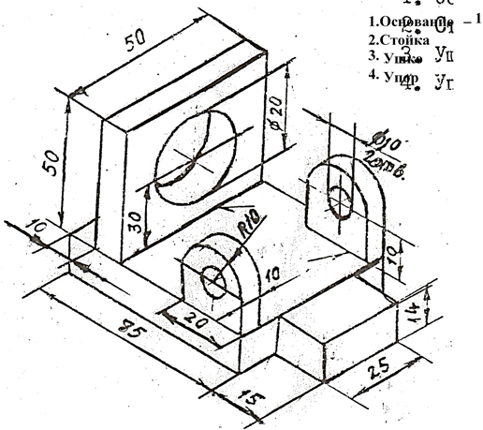
Ручная дуговая сварка
- Стыковое соединение – двустороннее, со скосом двух кромок, выполнить при монтаже.
- Угловое соединение – двустороннее, со скосом одной кромки, по незамкнутой линии.
- Тавровое соединение – одностороннее, со скосом одной кромки, по незамкнутой линии.

Вариант 14

Задание выполнить на листе формата А4. По наглядному изображению изделия построить главный вид, вид сверху (или вид слева) в масштабе 1:1. На изображениях обозначить сварку согласно варианту. На полученном сборочном чертеже проставить номера позиций и необходимые размеры. Спецификацию выполнить совмещенной с чертежом.

Сварка под флюсом, механизированная на весу

- Стыковое соединение – двустороннее, со скосом двух кромок, выполнить при монтаже изделия.
- Угловое соединение – двустороннее, со скосом одной кромки, по незамкнутой линии. 3. Тавровое соединение – одностороннее, без скоса кромок, выполнить при монтаже изделия.

Вариант 15

Задание выполнить на листе формата А4. По наглядному изображению изделия построить главный вид, вид сверху (или вид слева) в масштабе 1:1. На изображениях обозначить сварку согласно варианту. На полученном сборочном чертеже проставить номера позиций и необходимые размеры. Спецификацию выполнить совмещенной с чертежом.

Ручная дуговая сварка

- Стыковое соединение – одностороннее, со скосом одной кромки, выполнить при монтаже изделия.
- Угловое соединение – одностороннее, со скосом одной кромки, по незамкнутой линии.
- Тавровое соединение – двустороннее, без скоса кромок.

Вариант 15

Задание выполнить на листе формата А4. По наглядному изображению изделия построить главный вид, вид сверху (или вид слева) в масштабе 1:1. На изображениях обозначить сварку согласно варианту. На полученном сборочном чертеже проставить номера позиций и необходимые размеры. Спецификацию выполнить совмещенной с чертежом.

Электродуговая сварка в защитном газе,
в инерционных газах неплавящимся электродом с присадочным материалом

- Нахлесточное соединение – без скоса кромок, двустороннее по незамкнутой линии.
- Угловое соединение – одностороннее, без скоса кромок, выполнить при монтаже изделия. 3. Тавровое соединение – одностороннее, без скоса кромок.

4. Список использованной литературы:

1.Бродский, А. М. Инженерная графика / А. М. Бродский, Э. М. Файзулин. - М.: Издательский центр «Академия», 2007. – 400 с.;
2. Чекмарев А.А., Осипов В.К. Справочник по черчению – 8-е изд. – М:Издательский центр «Академия», 2014 – 352с
3. ГОСТ 5264-80 Ручная дуговая сварка. Соединения сварные. Основные типы, элементы и размеры.
4. ГОСТ 8713-79 Сварка под флюсом. Соединения сварные. Основные типы, элементы и размеры.
5. ГОСТ 14771-76 Электродуговая сварка в защитном газе. Соединения сварные. Основные типы, элементы и размеры.
6.Интернет ресурсы. https://docs.yandex.ru/docs/view?tm=1771704035&tld=ru&lang=ru&name=Malyavkina_M_B_Soedineniya_svarnye.pdf&text

